**Duża walizka na kołkach popielata**

**Kiedy Duża walizka na kołkach popielata z oferty sklepu Słoń Torbalski to idealny wybór dla Ciebie? Przeczytasz o tym w naszym artykule, zachęcamy do lektury.**

**Walizka - na co zwrócić uwagę przy zakupie?**

Wybierając odpowiednią walizkę na wyjazd warto zawrócić uwage na kilka szczegółów, dzięki którym kupiony przez nas produkt spełni nasze oczekiwania. Po pierwsze każna jest wielkość walizki. Jeśli podróżujemy na kilka dni możliwe, iż popularna kabinówka będzie dla nas najlepszym rozwiązaniem. Szczególnie jeśli jesteśmy osobami, które często korzystają z promocji tanich linii lotniczych, gdzie wielkość bagażu jest ograniczona. W przypadku, gdy planujemy ponad tygodniowy urlop większa walizka będzie praktyczniejsza. W takim wypadku [duża walizka na kołkach popielata](https://slontorbalski.pl/walizka-large-Art-Class-Collection-75-cm-43351.html) w 100 procentach spełni nasze wymagania.

**Duża walizka na kołkach popielata**

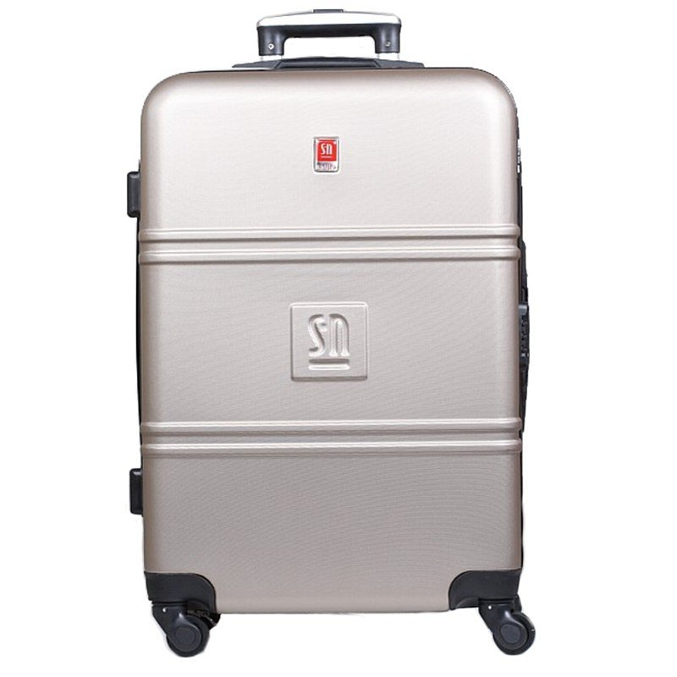

W sklepie internetowym Słoń Torbalski znajdzieszmy szeroki wybór nie tylko walizek ale także torebek, portfelii i wyrobów galanteryjnych. Niemniej jednak szukając walizki, warto skupić się na katalogu online z właśnie tymi produktami. W ofercie sklepu dostępna jest między innymi **duża walizka na kołkach popielata**. Wielkość produktów z kołami to 45x27x75cm. Jej pojemność to 95 L. Warto również wspomnieć o niskiej wadze walizki, wynosi ona bowiem jedyne 4 kilogramy - sprawdzi się zatem dla kobiet!